

YOUTUBE: **Canal Física**  [www.canalfisica.net.br](http://www.canalfisica.net.br)

**Conteúdo (Aulas 10 a 13):** FORÇA DE ATRITO ESTÁTICO E DINÂMICO; FORÇA DE ARRASTO E PLANO INCLINADO COM ATRITO.

Aula 10 – FORÇA DE ATRITO ESTÁTICO

64. (Enem 2013) Uma pessoa necessita da força de atrito em seus pés para se deslocar sobre uma superfície. Logo, uma pessoa que sobe uma rampa em linha reta será auxiliada pela força de atrito exercida pelo chão em seus pés.

Em relação ao movimento dessa pessoa, quais são a direção e o sentido da força de atrito mencionada no texto?

a) Perpendicular ao plano e no mesmo sentido do movimento.

b) Paralelo ao plano e no sentido contrário ao movimento.

c) Paralelo ao plano e no mesmo sentido do movimento.

d) Horizontal e no mesmo sentido do movimento.

e) Vertical e sentido para cima.

65. (Unifor 2014) Sobre um paralelepípedo de granito de massa  apoiado sobre um terreno plano e horizontal, é aplicada uma força paralela ao plano de  Os coeficientes de atrito dinâmico e estático entre o bloco de granito e o terreno são 0,25 e 0,35, respectivamente. Considere a aceleração da gravidade local igual a  Estando inicialmente em repouso, a força de atrito que age no bloco é, em newtons:



a) 2.250

b) 2.900

c) 3.150

d) 7.550

e) 9.000

66. (G1 - ifsul 2016) Uma caixa encontra-se em repouso em relação a uma superfície horizontal. Pretende-se colocar essa caixa em movimento em relação a essa superfície. Para tal, será aplicada uma força de módulo  que forma  acima da direção horizontal. Considerando que o coeficiente de atrito estático entre a superfície da caixa e a superfície horizontal é igual a  que o coeficiente de atrito dinâmico entre a superfície da caixa e a superfície horizontal é igual a  que a massa do objeto é igual  e que a aceleração da gravidade no local é igual a  o menor módulo da força  que deverá ser aplicado para mover a caixa é um valor mais próximo de

Utilize:  e 

a) 

b) 

c) 

d) 

67. (Unifesp 2015) Um abajur está apoiado sobre a superfície plana e horizontal de uma mesa em repouso em relação ao solo. Ele é acionado por meio de um cordão que pende verticalmente, paralelo à haste do abajur, conforme a figura 1. Para mudar a mesa de posição, duas pessoas a transportam inclinada, em movimento retilíneo e uniforme na direção horizontal, de modo que o cordão mantém-se vertical, agora inclinado de um ângulo  constante em relação à haste do abajur, de acordo com a figura 2. Nessa situação, o abajur continua apoiado sobre a mesa, mas na iminência de escorregar em relação a ela, ou seja, qualquer pequena inclinação a mais da mesa provocaria o deslizamento do abajur.



Calcule:

a) o valor da relação  sendo  o módulo da força normal que a mesa exerce sobre o abajur na situação da figura 1 e  o módulo da mesma força na situação da figura 2.

b) o valor do coeficiente de atrito estático entre a base do abajur e a superfície da mesa.

68. (Ifsul 2015) Na figura abaixo, está representado um bloco de  sendo pressionado contra a parede por uma força 



O coeficiente de atrito estático entre as superfícies de contato vale  e o cinético vale  Considere 

A força mínima  que pode ser aplicada ao bloco para que esta não deslize na parede é

a) 

b) 

c) 

d) 

69. (Esc. Naval 2015) Analise a figura abaixo.



Um bloco  de massa  está ligado a um bloco  de massa  por meio de uma mola. Os blocos foram empurrados um contra o outro, comprimindo a mola pela ação de duas forças de mesma intensidade  e em seguida colocados sobre a superfície horizontal, conforme indicado na figura acima. Nessas circunstâncias, os blocos encontram-se em repouso. Sabendo-se que o coeficiente de atrito estático entre os blocos e a superfície é  e que  é correto afirmar que se as forças  forem retiradas, simultaneamente,

a) os dois blocos permanecerão em repouso.

b) o bloco A se deslocará para a esquerda e o bloco B para a direita.

c) o bloco A se deslocará para a esquerda e o bloco B permanecerá em repouso.

d) o bloco A permanecerá em repouso e o bloco B se deslocará para a direita.

e) os dois blocos se deslocarão para a direita.

70**.** (Mackenzie 2014) Na figura abaixo, a mola  os fios e a polia possuem inércia desprezível e o coeficiente de atrito estático entre o bloco  de massa  e o plano inclinado é 



O sistema ilustrado se encontra em equilíbrio e representa o instante em que o bloco  está na iminência de entrar em movimento descendente. Sabendo-se que a constante elástica da mola é  nesse instante, a distensão da mola  em relação ao seu comprimento natural é de

**Dados:** 

a) 

b) 

c) 

d) 

e) 

Aula 11 – FORÇA DE ATRITO DINÂMICO

71. (UFMG) Um bloco é lançado no ponto A, sobre uma superfície horizontal com atrito, e desloca-se para C.

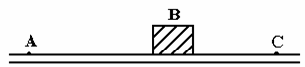

O diagrama que melhor representa as forças que atuam sobre o bloco, quando esse bloco está passando pelo ponto B, é:

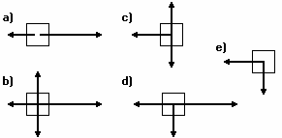

72. (UFES) O bloco da figura a seguir está em movimento em uma superfície horizontal, em virtude da aplicação de uma força paralela à superfície. O coeficiente de atrito cinético entre o bloco e a superfície é igual a 0,2. A aceleração do objeto é:

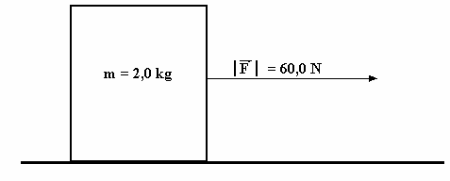

dado: g=10,0m/s2

a) 20,0 m/s2

b) 28,0 m/s2

c) 30,0 m/s2

d) 32,0 m/s2

e) 36,0 m/s2.

73. (PUCAMP) Dois corpos A e B, de massas MA = 3,0 kg e MB = 2,0 kg, estão ligados por uma corda de peso desprezível que passa sem atrito pela polia C, como mostra a figura.

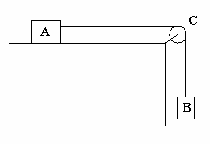

Entre A e o apoio existe atrito de coeficiente  = 0,5, a aceleração da gravidade vale g = 10m/s2 e o sistema é mantido inicialmente em repouso. Liberado o sistema, após 2,0s de movimento, a distância percorrida por A, em metros, é:

a) 0,50

b) 1,0

c) 2,0

d) 2,5

e) 5,0

74. (UNIFESP) A figura representa uma demonstração simples que costuma ser usada para ilustrar a primeira lei de Newton.

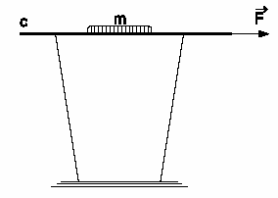

O copo, sobre uma mesa, está com a boca tampada pelo cartão c e, sobre este, está a moeda m. A massa da moeda é 0,010 kg e o coeficiente de atrito estático entre a moeda e o cartão é 0,15. O experimentador puxa o cartão com a força F, horizontal, e a moeda escorrega do cartão e cai dentro do copo.

a) Copie no caderno de respostas apenas a moeda m e, nela, represente todas as forças que atuam sobre a moeda quando ela está escorregando sobre o cartão puxado pela força F. Nomeie cada uma das forças representadas.

b) Costuma-se explicar o que ocorre com a afirmação de que, devido à sua inércia, a moeda escorrega e cai dentro do copo. Isso é sempre verdade ou é necessário que o módulo de F tenha uma intensidade mínima para que a moeda escorregue sobre o cartão? Se for necessária essa força mínima, qual é, nesse caso, o seu valor? (Despreze a massa do cartão, o atrito entre o cartão e o copo e admita g = 10m/s2.)

75. (MACK) Uma pequena caixa está escorregando sobre uma rampa plana, inclinada de um ângulo  com a horizontal, conforme ilustra a figura. Sua velocidade escalar varia com o tempo, segundo o gráfico dado. Considerando que o módulo da aceleração gravitacional local é g = 10m/s2, sen = 0,60 e cos= 0,80, o coeficiente de atrito cinético entre as superfícies em contato é:

 

a) c = 0,25

b) c = 0,50

c) c = 0,75

d) c = 0,60

e) c = 0,80

76. (UNESP) Dois blocos, A e B ambos de massa m, estão ligados por um fio leve e flexível que passa por uma polia de massa desprezível, que gira sem atrito. O bloco A está apoiado sobre um carrinho de massa 4m, que pode se deslocar sobre a superfície horizontal sem encontrar qualquer resistência. A figura a seguir mostra a situação descrita. (ver imagem)

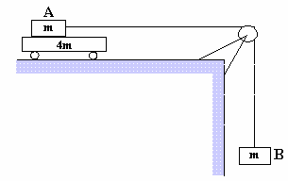

Quando o conjunto é liberado, B desce e A se desloca com atrito constante sobre o carrinho, acelerando-o. Sabendo que a força de atrito entre A e o carrinho, durante o deslocamento, equivale a 0,2 do peso de A (ou seja, força de atrito = 0,2mg) e fazendo g = 10m/s2, determine:

a) a aceleração do carrinho;

b) a aceleração do sistema constituído por A e B.

77. (UFBA) A figura representa um carrinho que se movimenta sobre um plano horizontal, no sentido indicado, com aceleração constante de módulo a, carregando uma caixa. A caixa se mantém em repouso, em relação ao carrinho, devido à força de atrito estático de módulo igual a 20% do seu peso. A aceleração da gravidade local tem módulo igual a g.

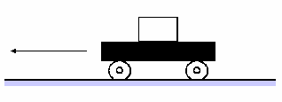

Determine a razão g/a.

Aula 12 – FORÇA DE ARRASTO

78. (UEL) Um corpo é abandonado, de grande altura, no ar e cai, como uma gota de chuva, por exemplo. Levando em conta a resistência do ar, suposta proporcional à velocidade do corpo, considere as afirmações seguintes:

I. Inicialmente, a aceleração do corpo é g, aceleração local da gravidade.

II. O movimento não é uniformemente variado, pois a aceleração do corpo vai se reduzindo até se anular.

III. A velocidade, após certo tempo de queda, deve permanecer constante.

Dentre elas,

a) somente I é correta.

b) somente II é correta.

c) somente III é correta.

d) somente I e III são corretas.

e) I, II e III são corretas.

79. (UNICAMP – Adaptada) Um paraquedista de 80kg (pessoa + paraquedas) salta de um avião. A força da resistência do ar no para quedas é dada pela expressão:

F = -bV2

onde b = 32 kg/m é uma constante e V a velocidade do paraquedista. Depois de saltar, a velocidade de queda vai aumentando até ficar constante. O paraquedista salta de 2.000 m de altura e atinge a velocidade constante antes de chegar ao solo.

a) Quanto vale a força de atrito quando a velocidade do paraquedista fica constante?

b) Qual a velocidade com que o paraquedista atinge o solo?

80. (UFOP – Adaptada) A figura mostra o gráfico velocidade x posiçãode uma partícula em movimento retilíneo vertical descendente, sob a ação do seu peso e de uma força de atrito cinético com o ar, que varia com a velocidade.

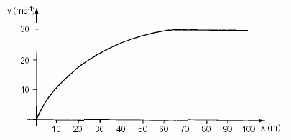

Se a massa da partícula é m = 1,0 kg e a força de atrito cinético com o ar é zero quando a velocidade é

zero, calcule:

a) Os valores da força de atrito que atua na partícula nas posições x = 0 m e x = 100 m.

b) Os valores da força resultante que atua na partícula nas posições x = 0 m e x = 100 m.

81. (Ifsc 2014) Ao saltar de paraquedas, os paraquedistas são acelerados durante um intervalo de tempo, podendo chegar a velocidades da ordem de 200 km/h, dependendo do peso e da área do seu corpo.

Quando o paraquedas abre, o conjunto (paraquedas e paraquedista) sofre uma força contrária ao movimento, capaz de desacelerar até uma velocidade muito baixa permitindo uma aterrissagem tranquila.



Assinale a soma da(s) proposição(ões) **CORRETA**(**S**).

01) A aceleração resultante sobre o paraquedista é igual à aceleração da gravidade.

02) Durante a queda, a única força que atua sobre o paraquedista é a força peso.

04) O movimento descrito pelo paraquedista é um movimento com velocidade constante em todo o seu trajeto.

08) Próximo ao solo, com o paraquedas aberto, já com velocidade considerada constante, a força resultante sobre o conjunto (paraquedas e paraquedista) é nula.

16) Próximo ao solo, com o paraquedas aberto, já com velocidade considerada constante, a força resultante sobre o conjunto (paraquedas e paraquedista) não pode ser nula; caso contrário, o conjunto (paraquedas e paraquedista) não poderia aterrissar.

32) A força de resistência do ar é uma força variável, pois depende da velocidade do conjunto (paraquedas e paraquedista).

82. (UNICAMP) A elasticidade das hemácias, muito importante para o fluxo sanguíneo, é determinada arrastando se a hemácia com velocidade constante V através de um líquido. Ao ser arrastada, a força de atrito causada pelo líquido deforma a hemácia, esticando-a, e o seu comprimento pode ser medido através de um microscópio (vide esquema).

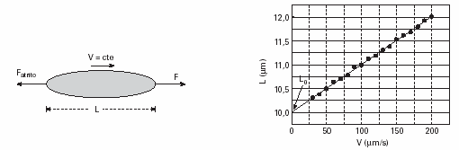

O gráfico apresenta o comprimento L de uma hemácia para diversas velocidades de arraste V. O comprimento de repouso desta hemácia é L0 = 10 micra.

a) A força de atrito é dada por Fatrito = -bV, com b sendo uma constante. Qual é a dimensão de b, e quais são as suas unidades no SI?

b) Sendo b = 1,0 × 10-8 em unidades do SI, encontre a força de atrito quando o comprimento da hemácia é de 11 micra.

c) Supondo que a hemácia seja deformada elasticamente, encontre a constante de mola k, a partir do gráfico.

83. (Ufsm 2014) O sangue é um exemplo de fluido real, responsável pelo transporte das substâncias necessárias à vida em grande parte dos seres vivos. Uma propriedade hidrodinâmica importante é a pressão exercida pelo sangue sobre os vasos sanguíneos. Essa grandeza varia grandemente ao longo do circuito vascular, tal que, em seres humanos saudáveis, ela tem um valor máximo de  quando sai do coração e cai a  ao retomar a esse órgão. A que pode ser atribuída a queda de pressão ocorrida ao longo do circuito vascular?

a) Ao atrito entre o sangue e as paredes dos vasos.

b) Àredução da vazão sanguínea ao longo do circuito.

c) Àredução da área da seção reta dos vasos.

d) Àtransição do regime de escoamento laminar para turbulento.

e) Ao aumento da densidade do sangue.

84. (Unicamp 2013) As nuvens são formadas por gotículas de água que são facilmente arrastadas pelo vento. Em determinadas situações, várias gotículas se juntam para formar uma gota maior, que cai, produzindo a chuva. De forma simplificada, a queda da gota ocorre quando a força gravitacional que age sobre ela fica maior que a força do vento ascendente. A densidade da água é 

a) O módulo da força, que é vertical e para cima, que certo vento aplica sobre uma gota esférica de raio *r* pode ser aproximado por  Calcule o raio mínimo da gota para queela comece a cair.

b) O volume de chuva e a velocidade com que as gotas atingem o solo são fatores importantes na erosão. O volume é usualmente expresso pelo índice pluviométrico, que corresponde à altura do nível da água da chuva acumulada em um recipiente aberto e disposto horizontalmente. Calcule o impulso transferido pelas gotas da chuva para cada metro quadrado de solo horizontal, se a velocidade média das gotas ao chegar ao solo é de 2,5 m/s e o índice pluviométrico é igual a 20 mm. Considere a colisão como perfeitamente inelástica.

Aula 13 – PLANO INCLINADO COM ATRITO

85. (UNIFOR) Uma caixa de massa 2,0 kg é colocada sobre um plano inclinado de 37° com a horizontal com o qual o coeficiente de atrito é  = 0,50. Sendo ainda fornecidos: sen 37° = 0,60, cos 37° = 0,80 e g = 10 m/s2, a força, paralela ao plano inclinado, capaz de fazer o corpo deslizar para cima com velocidade constante tem intensidade, em newtons,

a) 22 b) 20 c) 16 d) 12 e) 8,0

86. (UNIFESP) Durante o campeonato mundial de futebol, exibiu-se uma propaganda em que um grupo de torcedores assistia a um jogo pela TV e, num certo lance, um jogador da seleção brasileira chutava a bola e esta parava, para desespero dos torcedores, exatamente sobre a linha do gol. Um deles rapidamente vai até a TV e inclina o aparelho, e a cena seguinte mostra a bola rolando para dentro do gol, como consequência dessa inclinação. As figuras mostram as situações descritas.

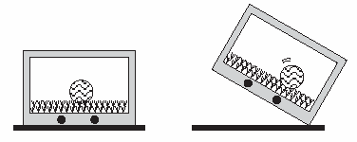

Supondo que a ação do espectador sobre a TV pudesse produzir um efeito real no estádio, indique a alternativa que melhor representaria as forças que agiriam sobre a bola nas duas situações, respectivamente.

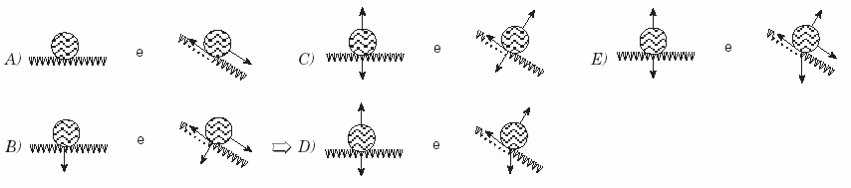

87. (FATEC) A superfície de contato do bloco A apresenta com o plano inclinado os coeficientes de atrito estático 0,70 e cinético 0,50. A massa do bloco é de 20kg e g = 10m/s2.

Dados: sem 30º = 0,50 e cos 30º = 0,87

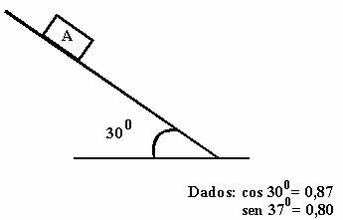

A mínima força que se deve aplicar no bloco, paralela ao plano inclinado, para que ele inicie movimento para baixo, tem intensidade, em newtons:

a) 22

b) 44

c) 74

d) 94

e) 12

88. (PUC- SP) Uma criança de 30kg começa a descer um escorregador com uma inclinação de 30° em relação ao solo horizontal. O coeficiente de atrito dinâmico entre o escorregador e a roupa da criança é  e a aceleração local da gravidade é 10m/s2. Após o início da descida, como é o movimento da criança enquanto escorrega?

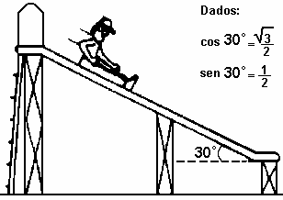

a) não há movimento nessas condições.

b) desce em movimento acelerado.

c) desce em movimento uniforme e retilíneo.

d) desce em movimento retardado até o final.

e) desce em movimento retardado e pára antes do final do escorregador.

89. (ITA) Dois blocos de massas m1 = 3,0kg e m2 = 5,0kg deslizam sobre um plano, inclinado de 60° com relação à horizontal, encostados um no outro com o bloco 1 acima do bloco 2. Os coeficientes de atrito cinético entre o plano inclinado e os blocos são 1 = 0,4 e 2 = 0,6 respectivamente, para os blocos 1 e 2. Considerando a aceleração da gravidade g = 10m/s2, a aceleração a1 do bloco 1 e a força F1‚ que o bloco 1 exerce sobre o bloco 2 são, respectivamente:

a) 6,0m/s2 ; 2,0N

b) 0,46m/s2 ; 3,2N

c) 1,1m/s2 ; 17N

d) 8,5m/s2 ; 26N

e) 8,5m/s2 ; 42N

90. (MACK) Uma esteira rolante, inclinada de 18°, é utilizada para transportar grandes caixas, de massas iguais a 100kg cada uma. Seu deslocamento dá-se com velocidade constante de 0,96m/s, conforme mostra a figura ao lado. O menor coeficiente de atrito estático entre as bases inferiores das caixas e a esteira, necessário para que elas não deslizem, é



|  |  |  |
| --- | --- | --- |
| ***seno de 18°*** | ***cosseno de 18°*** | ***tangente de 18°*** |
| ***0,309*** | ***0,951*** | ***0,325*** |

a) 0,104

b) 0,309

c) 0,325

d) 0,618

e) 0,951

91. (UFF) Um cubo se encontra em equilíbrio apoiado em um plano inclinado, conforme mostra a figura.

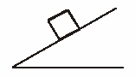

Identifique a melhor representação da força que o plano exerce sobre o cubo.

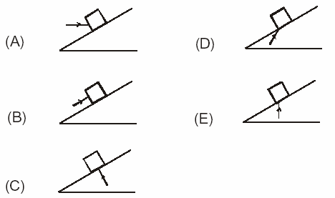

GABARITO:

64. C

65. B

66. A

67. a) N1/N2 = 2√3/3

b) µe = √3/3

68. D

69. D

70. E

71. C

72. B

73. C

74. a)

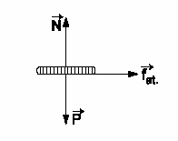

b) F > 1,5 x 10-2 N

75. B

76. a) acarrinho = 0,5 m/s2

b) aconjunto = 4,0 m/s2

77. g/a = 5

78. E

79. a) F = P = 800N

b) V = 5m/s

80. a) para x= 0  fa = 0

para x = 100 m  fa = 10N

b) para x= 0  R = 10N

para x = 100 m  R = 0

81. 08 + 32 = 40.

82. a) [b] = kg/s

b) fAT = 1 × 10-12 N

c) k = 1 × 10-6 N/m

83. A

84. a) r = 2 . 10-4 m

b) I = 50 N.s

85. B

86. D

87. A

88. C

89. A

90. C

91. E